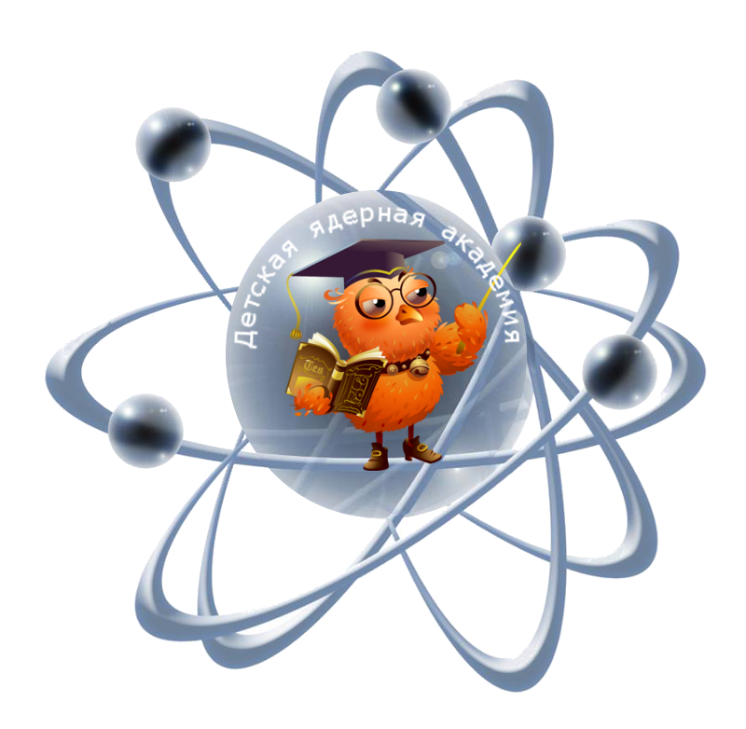
ДЕТСКАЯ ЯДЕРНАя
МЕДИЦИНСКАЯ АКАДЕМИЯ
С 10 сентября 2015 года в структурном подразделении ОГБОУ ДОД «Областной Дворец творчества детей и молодёжи» в городе Димитровград продолжит свою работу Детская Ядерная Медицинская Академия. Более 100 учащихся 9-11 классов школ г. Димитровграда смогут осваивать образовательные программы повышенного уровня сложности по таким предметам, как физика, математика, химия, биология. В форме элективных курсов планируется изучение информационных технологий и иностранного языка.
Гостеприимно распахнут свои двери перед слушателями ДЯМА учебные кабинеты Городской Гимназии, студенческие лекционные аудитории, лаборатории по физике, химии, биологии и информатике Димитровградского инженерно-технологического института – филиала НИЯУ МИФИ. Юные ядерщики смогут свободно посещать библиотеку и пользоваться читальным и виртуальным залами института.
Занятия проводят научные сотрудники ОАО «ГНЦ НИИАР», высококвалифицированные преподаватели ДИТИ НЯУ МИФИ, авторитетные специалисты, доктора и кандидаты наук.
Обучающиеся в ДЯМА примут активное участие в предметных олимпиадах, интеллектуальных конкурсах, научно-практических конференциях, исследовательских проектах. В процессе обучения предполагается проведение деловых и ролевых игр, тренингов, встреч, экскурсий в «ГНЦ НИИАР».
Срок обучения – 2 года. По окончании Детской ядерной академии выдаётся сертификат.
Обучение бесплатное.

Правила приёма
в Детскую Ядерную Медицинскую академию

В Детскую Ядерную Медицинскую Академию принимаются учащиеся 9-10 классов школ города Димитровграда, в первую очередь победители и призёры олимпиад, а также учащиеся, успешно осваивающие школьный курс естественнонаучных и научно-технических дисциплин.
C 2 по 4 сентября 2015 года с 15:00 до 17:00 в Городской гимназии – МБОУ (каб. 307) осуществляется приём документов:
9 класс | 10 класс
портфолио с дипломами, грамотами, сертификатами или иными документами, подтверждающими успешное выступление на научно-практических и творческих мероприятиях
ксерокопия табеля успеваемости с отметками за 8 класс, заверенная администрацией учебного заведения | ксерокопия аттестата за 9 класс и результаты ОГЭ
По результатам представленных документов будущие слушатели допускаются до тестирования, назначенное на 07.09.2015 (понедельник) в 15:00 (сбор в холле Городской гимназии – МБОУ).

Задать интересующие Вас вопросы можно
заведующему секцией «Детская ядерная медицинская академия в г. Димитровграде»
Мукминову Рамилю Раисовичу
по телефону: 8(960)3741019
по электронному адресу: jazykoved@mail.ru
заместителю директора Городской Гимназии – МБОУ, координатору по работе «Детской ядерной медицинской академии в г. Димитровграде»
Головко Елене Петровне
по телефону: 8(927)6324832
или лично по адресу: 433503 г. Димитровград, ул. Славского, д.11, каб.307 (кабинет физики).

МЫ РАДЫ ВИДЕТЬ ВАС
В ДЕТСКОЙ ЯДЕРНОЙ МЕДИЦИНСКОЙ АКАДЕМИИ!

